 | JÖVŐKÉP  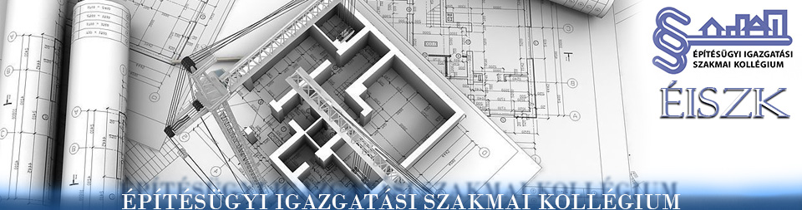 | 

VALAMENNYI ÉPÍTÉSZET-ÉPÍTÉSÜGY TERÜLETÉN TEVÉKENYKEDŐ SZAKMAGYAKORLÓNAK!

Tisztelt Kollégák!

Cseréljük ki gondolatainkat, mert sohasem késő!

Ebből az alkalomból tisztelettel hívjuk Önöket az

Építésügyi Igazgatási Szakmai Kollégium

nyílt munkamegbeszélésére!

Helyszín: Lechner Lajos Tudás Központ

Budapest XI. ker. Budafoki út 59. E/3 épület, Kutató szoba

Időpont: 2014. december 2. 9:00-12:00 óra közt

2013. január elsején eddig nem látott szerkezeti- és jogszabályi változások léptek életbe az elektronikus építésügyi igazgatás bevezetésével egy-időben.

Ezek szinte átmenet nélküli bevezetését a jogszabály-alkotó is a légkör felső határától való szabadesésben végrehajtott ugráshoz hasonlította.
Azóta közel két év telt el, s a szakma a saját bőrén érzékelte ezek összes közvetlen és járulékos hatását.
Nem csupán az építészet-építésügy területén érvényes kérdés, hogy hol a magánérdek/közérdek határa, itt azonban több dimenzióban is megéljük naponta.

Ennek jegyében szeretnénk értékes észrevételeiket kérni, hogy azután mindannyiunk közös érdeke mentén gördülékenyen és hatékonyan kifejthessük tevékenységünket e folyamatban a stratégia megalkotásától a szükséges- és elégséges jogszabályi háttér megteremtéséig!

A gondolatok ébresztéséhez segíthet a jelenleg 34 pontban összefoglalt javaslatunk, de még jobb volna arról is beszélni, ami ebből kimaradt.

A 2014.december 4-5.-én megrendezésre kerülő Konferenciánk mindenki előtt lehetőséget ad nyílt párbeszédre, hogy hivatásunkból fakadó értékteremtő munkánk mindannyiunk legjavát szolgálja.

Tegyük meg hát a legtöbbet azért, hogy amit ma az Építészet-Építésügy jövőjéről gondolunk, valósággá váljék, s nyitott kapukra leljünk!

A Teremtés, az Építészetnek is sajátja, tegyük meg hát a dolgunkat, s azután hagyjuk a Teremtőt, hogy

Ő is tehesse a dolgát!
 | Tisztelettel  Altdorfer Csaba  az ÉISZK elnöke

